密级：XXXX

XXXX软件单元测试说明

文档编号：XXXX-USTD-V1.0.0

中科星图股份有限公司
二〇二三年一月
密级：XXXX

XXXX软件单元测试说明

签署页

编制： 软件开发人员 日期： 20210926
校对： 指派人员 日期： 20210926
审核： 技术经理 日期： 20210926
会签： 项目级QA 日期： 20210926
批准： 项目经理 日期： 20210926
文档修订记录
序号 | 版本 | 修订内容 | 修订人 | 修订时间 | 备注

目 次
1 范围 2
1.1 标识 2
1.2 系统概述 2
1.3 文档概述 3
2 引用文档 3
3 测试准备 3
3.1 被测对象名称（测试的项目的唯一标识符） 3
4 测试说明 4
5 需求可追踪性 5
6 注释 5
A.1 XXXX模块测试（XXXX模块名称） 6

范围

标识
已批准的系统/软件标识号：XXXXXX
系统/软件名称：XXXXXXXXX（系统/软件名称）
本文档标题：XXXXXXXXX（系统/软件名称）单元测试说明；
文档标识号：XXXX（系统/软件标识）-USTD；
版本号：VX.X.X

系统概述
XXXX系统的主要任务是……。
根据XXXX系统的任务需要，本软件（XXXX软件）的主要任务是……，如Error: Reference source not found
所示。
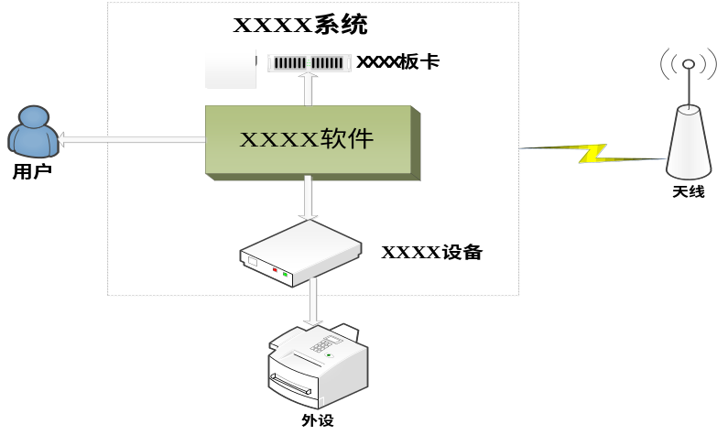
图 1XX系统组成图
软件各功能模块见表 1。
表 1 软件各功能模块
序号 | 功能模块 |  | 重要性
 | 多元XX信息汇集 | XX间XX信息汇集 | 一般
 | 多元XX信息汇集 | XX情XX信息汇集 | 一般
 | 多元XX信息汇集 | XX情XX信息汇集 | 一般
 | 多元XX信息汇集 | 多元XX关联展示 | 一般
 | XXXX分析 | XXXX挖掘 | 一般
 | XXXX分析 | XX信息管理 | 一般
 | 多XX关联分析 | XX协同关系分析 | 一般
 | 多XX关联分析 | XX任务组管理 | 一般
 | XX行为分析预测 | XX运动趋势分析 | 重要
 | XX行为分析预测 | XX意图辅助研判 | 一般
 | XX综合评估 | 单XXXX计算 | 重要
 | XX综合评估 | 多XXXX计算 | 一般
 | XX综合评估 | XX情况XX | 一般
 | XXXXXX制作 | XXXX生成 | 一般
 | XXXXXX制作 | XXXX存储管理 | 一般

文档概述
本文档是依据GJB 438C-2021、软件需求规格说明、软件设计说明等文件，对被测软件进行测试策划的结果，可作为被测软件单元测试设计和测试执行的依据。文档描述了测试所需要的测试类型、测试策略及其测试方法，明确了各个测试项及其优先级，通过需求追溯表给出了测试项对被测软件需求文档之间的追踪关系。
本文档内容包括：1 范围；2 引用文档；3测试准备；4测试说明 5 需求可追踪性；附录A单元测试用例集。

引用文档
测试计划引用的文档见表 2。
表 2 引用文档
序号 | 标识/版本 | 标题 | 日期 | 颁布/  来源
 | GJB 438C-2021 | 军用软件开发文档通用要求 | 2021年12月30日 | 中央军委装备发展部

测试准备

被测对象名称（测试的项目的唯一标识符）
（被测对象名称，应在3.X章节中针对每一个被测对象描述测试准备情况）

3.1.1 硬件准备
本次单元测试环境由X台服务器，X台客户端和X台交换机组成，服务器操作系统为：Linux、开发工具为：Visual studio6.0、静态测试工具为LDRA testbed7.2.0、Klocwork10.4；安装代码统计工具Linecount、安装Microsoft Office Word 2010用于记录测试数据、编写测试文档。具体部署如图 2所示。
XX
图 2测试环境图
本次单元测试所用到的硬件项见表 3。
表 3 硬件项一览表
序号 | 硬件项名称 | 数量 | 配置 | 用途 | 所属权
 | 服务器 | 1 | XXXX | 部署服务器软件 | 研制方
 | 客户端 | 1 | XXXX | 部署客户端软件 | 研制方

3.1.2 软件准备
本次单元测试所用到的软件项见表 4。
表 4 软件项一览表
序号 | 名称 | 版本 | 用途 | 所属权
 | 服务器操作系统 | HP Unix 11i V3 | 运行服务器软件 | 研制方
 | LDRA testbed | 7.2.0 | 静态测试工具 | 研制方
 | Klocwork | 10.4 | 静态测试工具 | 研制方
 | C/C++ | Visual Studio 2010 | 编程工具 | 研制方
 | XX信息系统软件 | V0.0.0.0 | 被测软件 | 研制方

3.1.3 其他测试前准备
XXXXX（配置项、系统……）单元测试环境中包括的各类工具、文档、数据等其他材料，如下表5所示：
表 5其他材料一览表
序号 | 材料名称及版本 | 类型 | 用途 | 数量 | 来源
1 | XXXX测试工具 | 工具 | 压力测试 | 1 | 开源工具
2 | XXXXX手册 | 文档 | 安装、部署被试软件 | 1 | XXXX公司
3 | XXXX数据 | 数据 | …… | 1 | XXXXX研究所
4

测试说明
根据被测软件安全性级别、单元的研制状态、单元的关重特性和单元需求等，参考“软件测试指南”要求，对软件单元设计动态测试用例。测试用例详见附录A。
对需要进行动态测试但不满足测试条件的软件单元，可补充进行代码走查。

需求可追踪性
XXXX单元测试需求追溯表见表 6、表 7。
表 6 XXXX单元测试需求正向追溯表
序号 | 上级文档 |  | 测试
序号 | 模块名称/模块唯一标识符 | 单元测试计划章节号 | 测试用例名称/测试用例唯一标识 | 本文档的章节号

表 7 XXXX单元测试需求逆向追溯表
序号 | 测试 |  | 上级文档
序号 | 测试用例名称/测试用例唯一标识 | 本文档的章节号 | 模块唯一标识符 | 单元测试计划章节号

注释
本章应包括了解文档的所有信息（例如：背景、术语、缩略语和公式）。

附录 A
(资料性附录)
单元测试用例集
  - XXXX模块测试（XXXX模块名称）
    - XXXX（功能/函数）单元测试
XXXX软件单元测试用例见表A.1。
表A.1 STC曲线控制软件单元功能测试用例
软件单元名称 | STC曲线控制 |  | 单元标识 | radar_control_stcqx
单元功能描述 | 验证函数实现STC曲线设置功能
前提和约束条件 | 程序通过编译，可以动态运行；  被测单元所属软件配置项已通过静态分析；  驱动函数设计：OnBnClickedBtnStcCurve()驱动函数实现STC曲线选择；  桩函数设计：ShowMsg()桩函数显示测试结果。
测试用例标识 | 用例描述 | 测试输入 |  |  | 预期输出 |  | 实际输出 | 执行结果
GN_radar_control_stcqx-001 | 调用被测函数OnStcCurveMenu()实现对STC曲线的选择功能 | 赋初值m_uiIDStcCurve=ID_ STC_CURVE，执行驱动函数OnBnClickedBtnStcCurve() |  |  | 在提示窗口显示：“曲线设置”
GN_radar_control_stcqx-002 | 调用被测函数OnStcCurveMenu()实现对STC关功能的控制 | 赋初值m_uiIDStcCurve=ID_STC_OFF，执行驱动函数OnBnClickedBtnStcCurve() |  |  | 在提示窗口显示：“STC关”
测试通过准则 | 实际输出与期望结果一致
测试设计人 | XXX |  |  |  |  | 日期：2016.9.30
测试执行人 |  |  |  |  |  | 日期：

    - XXXX（功能/函数）单元测试
XXXX软件单元测试用例见表A.2。
表A.2 XX反馈XX发送接口测试用例
软件单元名称 | XX反馈XX发送 |  | 单元标识 | ZWJK_BWSF_FKBW
单元功能描述 | 验证函数输出的XX反馈XX与接口协议的一致性
被测函数 | sys_thread_proc ()
前提和约束条件 | 程序通过编译，可以动态运行；  被测单元所属软件配置项已通过静态分析；  3、驱动函数设计： OnBnClickedBtnNet()驱动函数实现XX反馈XX解析和发送；  4、桩设计：ShowMsg()桩函数显示被测单元输出的XX；  5、接口协议已明确。
测试用例标识 | 用例描述 | 测试输入 |  | 预期输出 |  | 实际输出 | 执行结果
JK_ZWJK_BWSF_FKBW-001 | 被测函数sys_thread_proc ()解析XX反馈XX数据并输出 | 模拟的XX反馈XX为：20 00 01 A0 C0 A8 01 0C E0 15 01 01 00 00 01 01 01 00 00 00 56 C4 10 00 E0 46 40 25 80 00 00 0D |  | 在提示窗口显示：“发送监控XX成功：20 00 01 A0 C0 A8 01 0C E0 15 01 01 00 00 01 01 01 00 00 00 56 C4 10 00 E0 46 40 25 80 00 00 0D”
测试通过准则 | 实际输出与期望结果一致
测试设计人 | XXX |  |  |  | 日期：2016.9.30
测试执行人 |  |  |  |  | 日期：

